http://www3.dataprev.gov.br/cws/contexto/captchar/index_cipost2.html
CONTRIBUINTE INDIVIDUAL

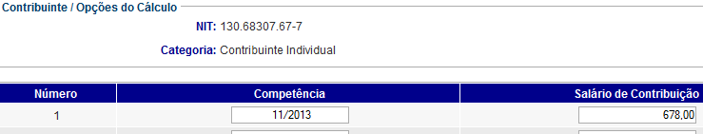

PIS: 13068307677
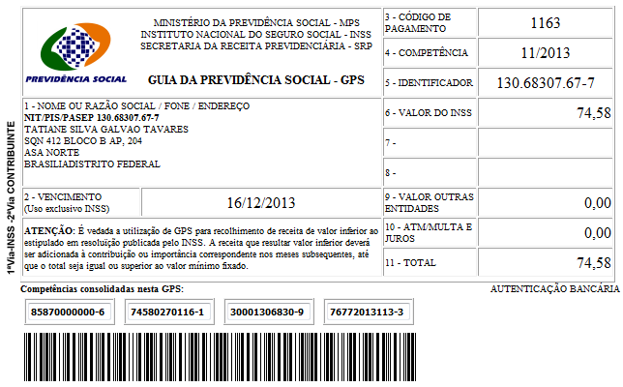

Salário base R$ 678,00

SISBB - SISTEMA DE INFORMACOES BANCO DO BRASIL
04/12/2013 - AUTOATENDIMENTO - 16.15.07
1273401273 SEGUNDA VIA 0041

COMPROVANTE DE PAGAMENTO

CLIENTE: SANDRO TAVARES
AGENCIA: 1273-4 CONTA: 5.742-8
================================================
Convenio GPS - CODIGO DE BARRAS
Codigo de Barras 85870000000-6 74580270116-1
30001306830-9 76772013113-3
Data do pagamento 04/12/2013
Valor Total 74,58
------------------------------------------------
DOCUMENTO: 120401
AUTENTICACAO SISBB: B.3EF.BE2.EB4.E5A.B74

